对于几种新型跑鞋的介绍

1 引言

随着现代社会的发展，人的生产方式和生活方式都发生了巨大的改变，在闲暇时间增多，营养过剩等多种因素的影响，人们越来越重视体育运动。而跑步作为最基础的体育运动，受到绝大多数人的青睐。说到跑步，可以随时随地的进行，简单的跑步也不需要什么特殊的运动设备，最重要的设备就是一双合适的跑鞋了。

然而，随着科技的不断发展，人们也不再满足于传统意义上的跑鞋了。因此，各大企业都在研发新的科技，力求为跑步爱好者创造出更舒适，更便捷的跑鞋——新型跑鞋。下面就来介绍几种新型跑鞋。

2 “回到未来” NIKE AIR MAG

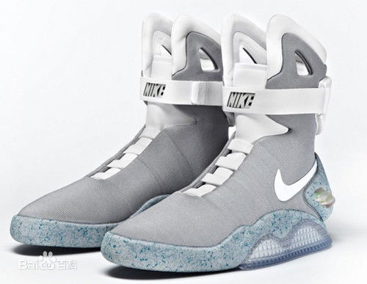

相信不少人都看过斯皮尔伯格监制的美国科幻电影《回到未来》，除了对剧中能穿梭时间隧道的跑车着迷之外，男主角脚上那双超炫的NIKE鞋也同样让人着迷。自1989年以来，在26年后的2015年，NIKE公司为致敬这部电影，真的发售了这款鞋NIKE AIR MAG。作为新型跑鞋，它最大的亮点就是“自动化系带”系统。

其原理并不难，只是在鞋底部与鞋舌出放置传感器，当人的足部接触到位于后脚跟的传感器时，自动系带系统就会开始工作，利用马达将鞋带拉紧，而在鞋舌感应到和脚面的摩擦力后，系带动作停止。鞋带就系好了。如果松紧度并不舒适，用户还可以通过鞋侧面的按钮来做手动微调。

3 “漂浮鞋” Brooks Levitate

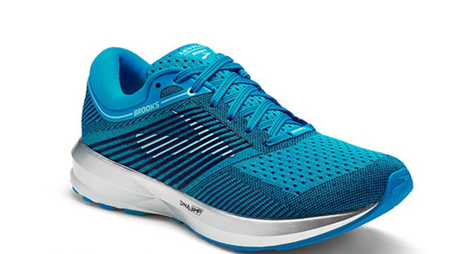

Brooks 慢跑鞋是世界四大跑鞋之一，它也是进入中国市场最晚的品牌，Brooks是率先使用运动鞋EVA中底材质的专业品牌，2017下半年，Brooks推出了其全新的跑鞋系列Levitate，并将其定位为缓震轻便舒适透气专业运动跑鞋，这款鞋属于能量系列，其主要亮点就是:采用了Brooks与德国化工巨头巴斯夫一同研究的聚氨酯中底材料DNA AMP，号称每尺磅有72%的能量回弹。

DNA AMP是一种基于聚氨酯的全新缓震系统，旨在提供无与伦比的能量反馈。DNA AMP的基本构造是一种能够自然拉伸的聚氨酯泡沫，可在受力时反馈能量。为了提供更好的体验，Brooks在泡沫表面裹上了一层热塑性聚氨酯，以防止出现横向拉伸，从而为跑步者直接提供能量反馈。这一经改造的化合物能够提供卓越的能量反馈，让跑者的脚感特别舒适。

4 “脚趾鞋” ToPo分趾跑步鞋

[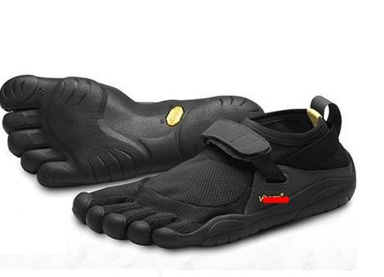](https://pic.baike.soso.com/p/20130122/20130122171839-1932126889.jpg)

ToPo分趾跑步鞋是由Vibram橡胶鞋底和赤足跑步公司的前老板Tony Post投资五趾运动鞋，而不是二趾鞋。这款鞋并不像是给脚戴上脚套，更像是蹄脚。大脚趾和其他的脚趾之间有一个难看的槽把它们分开。

曾是马拉松运动员、现为Profeet的教练和经纪人的Richard Felton说：“分趾鞋告诉我们的不仅仅是设计的奇特。大脚趾是脚最重要的部分，想要让自己的大脚趾活动同时保持其他脚趾的稳定。触地时大脚趾有效地向上翘起，促使前脚掌着地，使脚跟到前脚掌有一个稳定的支点。赤足运动鞋可以增强抓地力，增加灵活性。”这款鞋就是基于这样的目的而设计的。但值得一提的是：由于其独特的外形，这款鞋的销量并不是很高。

5 结语

新型跑鞋的例子还有很多，但从现实出发，并不是所有的新型跑鞋都比传统跑鞋要优秀，只有适合自己的跑鞋而才是最好的。希望跑步爱好者能在享受科技给我们带来便捷的同时守住自己为运动而跑步的本心。